Автономная некоммерческая профессиональная образовательная организация
«Хекслет колледж»

ОТЧЕТНАЯ ДОКУМЕНТАЦИЯ
по производственной практике по ПМ11

Специальность | 09.02.07 Информационные системы и программирование
ПМ.11 | Разработка, администрирование и защита баз данных
Студент
Курс
Группа №
Период практики | 15.06.2026 - 28.06.2026

Место прохождения практики _____________________________________________________________________________
(наименование)
_____________________________________________________________________________
(адрес)

Санкт-Петербург
2026г
Автономная некоммерческая профессиональная образовательная организация
«Хекслет колледж»

ЗАДАНИЕ
на производственную практику по ПМ11

Для обучающегося
Специальность | 09.02.07 Информационные системы и программирование
Курс
Группа
По ПМ.11 | Разработка, администрирование и защита баз данных
Место прохождения практики
Период прохождения практик | 15.06.2026 - 28.06.2026

Цель прохождения практики: разработка и представление проекта в рамках прохождения профессионального модуля ПМ.11 «Разработка, администрирование и защита баз данных».

Задание на практику:
- Осуществлять сбор, обработку и анализ информации для проектирования баз данных
- Проектировать базу данных на основе анализа предметной области
- Разрабатывать объекты базы данных в соответствии с результатами анализа предметной области
- Реализовывать базу данных в конкретной системе управления базами данных
- Администрировать базы данных
- Защищать информацию в базе данных с использованием технологии защиты информации

Задание принято к исполнению ___________________________ «15» июня 2026 г.
(подпись обучающегося)

Автономная некоммерческая профессиональная образовательная организация
«Хекслет колледж»

ДНЕВНИК
прохождения производственной практики ПМ11
Общие сведения
ФИО обучающегося
Курс
Специальность | 09.02.07 «Информационные системы и программирование»
Группа
Вид практики | Производственная
Место прохождения практики
Период прохождения практики | 15.06.2026 - 28.06.2026

Учет выполняемой работы
№п/п | Содержание работы | Дата | Кол.  часов | Подпись  руководителя практики
 | Осуществлять сбор, обработку и анализ информации для проектирования баз данных | 15.06.2026 | 8
 | Проектировать базу данных на основе анализа предметной области | 16.06.2026 | 8
 | Проектировать базу данных на основе анализа предметной области. | 17.06.2026 | 8
 | Разрабатывать объекты базы данных в соответствии с результатами анализа предметной области | 18.06.2026 | 6
 | Разрабатывать объекты базы данных в соответствии с результатами анализа предметной области | 19.06.2026 | 6
 | Реализовывать базу данных в конкретной системе управления базами данных | 22.06.2026 | 8
 | Администрировать базы данных | 23.06.2026 | 8
 | Администрировать базы данных | 24.06.2026 | 8
 | Защищать информацию в базе данных с использованием технологии защиты информации | 25.06.2026 | 6
 | Защищать информацию в базе данных с использованием технологии защиты информации | 26.06.2026 | 6
 |  | Всего | 72
Дневник проверил: руководитель практики от профильной организации
______________________________ (___________________)
(ФИО) (подпись)
МП

Автономная некоммерческая профессиональная образовательная организация
«Хекслет колледж»

АТТЕСТАЦИОННЫЙ ЛИСТ
по итогам прохождения производственной практики ПМ11
На обучающегося
Специальность | 09.02.07 Информационные системы и программирование
Курс
Группа
По ПМ.11 | Разработка, администрирование и защита баз данных
Место прохождения практики
Период прохождения практик | 15.06.2026 - 28.06.2026

Результаты освоения профессиональных компетенций
Осваиваемые профессиональные компетенции |  | Уровень освоения*
 |  | низкий/  удовлетвори-  тельное | средний/  хорошее | высокий/  отличное
ПК 11.1. | Осуществлять сбор, обработку и анализ информации для проектирования баз данных
ПК 11.2. | Проектировать базу данных на основе анализа предметной области
ПК 11.3. | Разрабатывать объекты базы данных в соответствии с результатами анализа предметной области
ПК 11.4. | Реализовывать базу данных в конкретной системе управления базами данных
ПК 11.5 | Администрировать базы данных
ПК 11.6 | Защищать информацию в базе данных с использованием технологии защиты информации
Виды работ, соответствующие ПК 11.1 – ПК 11.6
1 | Сбор и анализ информации;  Нормализация и установка отношений между объектами баз данных
2 | Проектирование реляционной схемы базы данных в среде СУБД;  Выбор методов описания и построения схем баз данных;  Построение схем баз данных;  Выбор технологии разработки базы данных исходя из её назначения;
3 | Изложение правил установки отношений между объектами баз данных;  Построение концептуальной, логической и физической моделей данных с помощью утилиты автоматизированного проектирования базы данных
4 | Выбор методов описания и построения схем баз данных;  Выбор типа запроса к СУБД;  Демонстрация навыков построения запросов SQLк базе данных;  Разработка серверной и клиентской части базы данных в инструментальной оболочке  Демонстрация навыков изменения базы данных
5 | Выбор технологии разработки базы данных, исходя из требований к её администрированию;  Разработка и модификации серверной части базы данных в инструментальной оболочке с возможностью её администрирования;  Разработка и модификации клиентской части базы данных в инструментальной оболочке с возможностью её администрирования;  Построение запросов SQLк базе данных с учётом распределения прав доступа;  Определение ресурсов администрирования базы данных;
6 | Обеспечение непротиворечивости и целостности данных в базе данных;  Обеспечение непротиворечивости и целостности данных в базе данных;  Внесение изменения в базу данных для защиты информации;  Правильное использования аппаратных средств защиты;  Правильное использования программных средств защиты
*Критерии оценки уровня освоения профессиональных компетенций:
- низкий уровень освоения – способность к выполнению работ под непосредственным руководством руководителя практики;
- средний уровень освоения – способность к выполнению работ при периодическом консультировании руководителя практики;
- высокий уровень освоения – способность к самостоятельному выполнению работ в соответствии с требованиями руководителя практики.

Общая оценка за производственную практику по ПМ.11 «Разработка, администрирование и защита баз данных» ___________________________

Руководитель практики от профильной организации
____________________________ (___________________)
(ФИО) (подпись)

М.П.
Автономная некоммерческая профессиональная образовательная организация
«Хекслет колледж»

ХАРАКТЕРИСТИКА
На обучающегося
Специальность | 09.02.07 Информационные системы и программирование
Курс
Группа
По ПМ.11 | Разработка, администрирование и защита баз данных
Место прохождения практики
Период прохождения практик | 15.06.2026 - 28.06.2026

За время производственной практики обучающийся освоил (а):
ПК 11.1. Осуществлять сбор, обработку и анализ информации для проектирования баз данных.
ПК 11.2. Проектировать базу данных на основе анализа предметной области.
ПК 11.3. Разрабатывать объекты базы данных в соответствии с результатами анализа предметной области.
ПК 11.4. Реализовывать базу данных в конкретной системе управления базами данных.
ПК 11.5. Администрировать базы данных.
ПК.11.6. Защищать информацию в базе данных с использованием технологии защиты информации.
Работал (а) с 15 июня по 28 июня 2026 года и показал(а) результаты по освоению следующих общих компетенций
 | Общие компетенции | Результат  ( +,-)
ОК 01 | Выбирать способы решения задач профессиональной деятельности, применительно к различным контекстам
ОК 02 | Осуществлять поиск, анализ и интерпретацию информации, необходимой для выполнения задач профессиональной деятельности
ОК 03 | Планировать и реализовывать собственное профессиональное и личностное развитие
ОК 04 | Работать в коллективе и команде, эффективно взаимодействовать с коллегами, руководством, клиентами
ОК 05 | Осуществлять устную и письменную коммуникацию на государственном языке с учетом особенностей социального и культурного контекста
ОК 06 | Проявлять гражданско-патриотическую позицию, демонстрировать осознанное поведение на основе общечеловеческих ценностей, применять стандарты антикоррупционного поведения.
ОК 07 | Содействовать сохранению окружающей среды, ресурсосбережению, эффективно действовать в чрезвычайных ситуациях
ОК 08 | Использовать средства физической культуры для сохранения и укрепления здоровья в процессе профессиональной деятельности и поддержания необходимого уровня физической подготовленности
ОК 09 | Использовать информационные технологии в профессиональной деятельности
ОК 10 | Пользоваться профессиональной документацией на государственном и иностранном языках
ОК 11 | Использовать знания по финансовой грамотности, планировать предпринимательскую деятельность в профессиональной сфере

Заключение: обучающийся _______________________________________________(ФИО) готов(а) к выполнению профессиональной деятельности по Разработке, администрирование и защита баз данных.

Руководитель практики от организации
_____________________________ (___________________)
(ФИО) (подпись)

М.П. «___» __________ 20__ г.

Автономная некоммерческая профессиональная образовательная организация
«Хекслет колледж»

ОТЧЕТ
о прохождении производственной практики по ПМ11

Обучающийся
Специальность | 09.02.07 Информационные системы и программирование
Курс
ПМ11 | Разработка, администрирование и защита баз данных
Группа
Место прохождения практики | АНПОО «Хекслет колледж»
Период прохождения практик | 15.06.2026 - 28.06.2026

1. Выбранный проект
Название проекта: Notable — веб-приложение для заметок
Ссылка на проект из каталога: https://github.com/practical-tutorials/project-based-learning#python
Учебный проект: https://codeburst.io/create-a-django-api-in-under-20-minutes-2a082a60f6f3
Краткое описание (3–5 предложений):
Notable предназначен для хранения личных заметок. Пользователь входит в аккаунт и работает со своими записями. Аудитор имеет доступ к чтению всех заметок без права изменения; суперпользователь управляет всеми записями. Браузерный интерфейс обращается к REST API на Django и TastyPie.
Что реализовано / доработано в ходе практики:
1. Вход, выход и сессионная авторизация с CSRF-защитой.
2. Связь пользователей и заметок, ограничения базы данных.
3. Разграничение доступа: владелец, аудитор, администратор.
4. CRUD заметок, форма и страницы списка.
5. Проверка обязательных полей и длины заголовка.
6. Резервная копия SQLite с контрольной суммой SHA-256.
7. Восстановление в отдельную базу и проверка целостности.
8. Шестнадцать автоматических тестов.
9. README, тестовые аккаунты и GIF-демонстрация.

2. Технический паспорт проекта
Название проекта | Notable
Ссылка на выбранный проект | https://codeburst.io/create-a-django-api-in-under-20-minutes-2a082a60f6f3
GitHub-репозиторий | https://github.com/dreizziq/practice
Frontend (технологии) | HTML, CSS, JavaScript, Django Templates
Backend (технологии) | Python, Django 5.2.17, TastyPie 0.15.1
База данных | SQLite; настройки поддерживают подключение PostgreSQL
Наличие авторизации | Да; сессии Django
Тестовые данные для входа (если авторизация есть) | student1 / PracticeDemo2026!  student2 / PracticeDemo2026!  auditor / PracticeDemo2026!  Создаются командой seed_demo в локальном режиме.

3. Архитектура проекта

3.1 Общая архитектурная схема
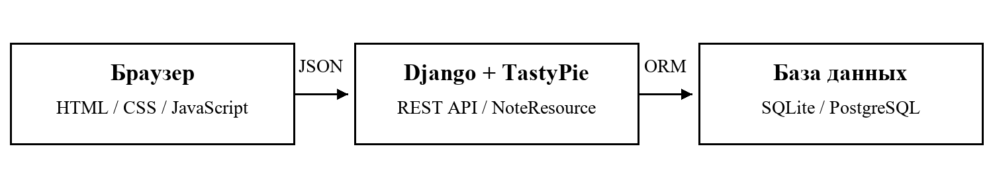
Краткое пояснение:
Страница на HTML и CSS содержит форму и список заметок. JavaScript отправляет запросы к API через fetch. Django сопоставляет адрес запроса с ресурсом NoteResource. TastyPie выполняет операцию над моделью Note. Django ORM читает и изменяет записи в базе данных. Сервер возвращает JSON, после чего браузер обновляет список. Внешние API не используются.

3.2 Модель данных (ERD)
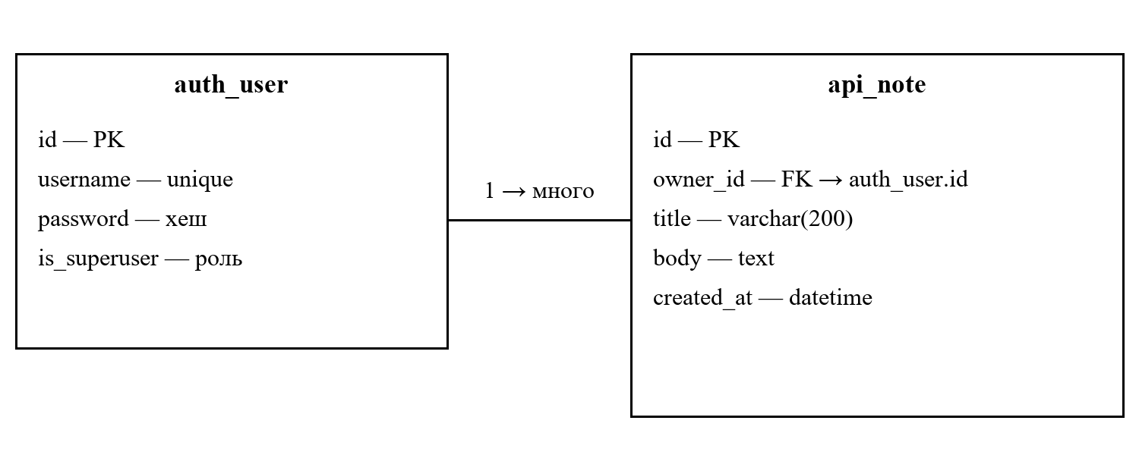
Сущности и назначение:
auth_user хранит пользователей и хеши паролей. api_note содержит заметки и обязательный внешний ключ owner_id на пользователя. Связь: один пользователь — много заметок. Удаление владельца с заметками запрещено. Роль аудитора задают auth_group и auth_user_groups. В БД действуют ограничения непустого заголовка и текста.

3.3 Use Case (Сценарии использования)
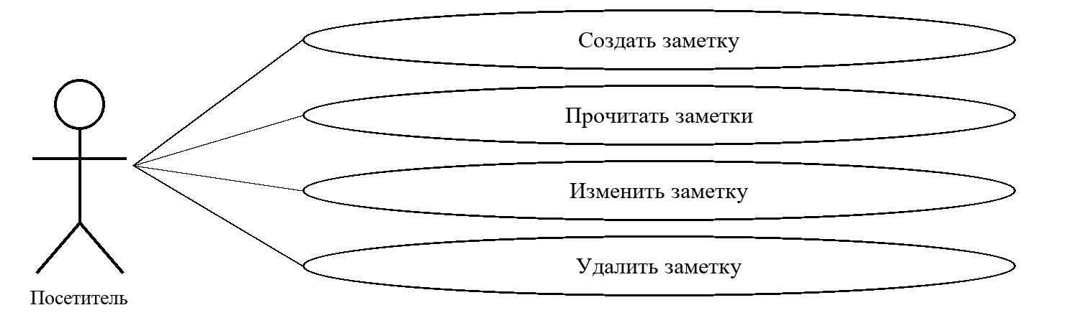
Ключевые сценарии (happy path):
Сценарий | Шаги (кратко)
Создать заметку | Ввести заголовок и текст; нажать «Создать заметку»; увидеть новую карточку.
Просмотреть заметки | Открыть главную страницу; прочитать карточки; при необходимости перейти на следующую страницу.
Изменить заметку | Нажать «Изменить»; исправить текст; сохранить; проверить обновлённую карточку.
Удалить заметку | Нажать «Удалить»; подтвердить действие; убедиться, что карточка исчезла.

3.4 API (если применимо)
Метод | URL | Назначение | Пример запроса/ответа (коротко)
GET | /api/note/ | Список заметок | 200; objects и meta
POST | /api/note/ | Создание | {"title":"План","body":"Текст"}; 201
GET | /api/note/{id}/ | Чтение записи | 200; title, body, resource_uri
PUT | /api/note/{id}/ | Изменение | {"title":"Новый","body":"Текст"}; 204
DELETE | /api/note/{id}/ | Удаление | 204; затем GET возвращает 404

4. Таблица соответствия (трассировка реализации)
Функция (Use Case) | Файл/папка в GitHub (ссылка)
Вход и выход | notable_django/urls.py
CRUD и пагинация | api/resources.py
Разграничение доступа | api/permissions.py
Связи и ограничения БД | api/models.py
Интерфейс и CSRF-токен | api/static/api/app.js
Тестовые аккаунты | api/management/commands/seed_demo.py
Резервное копирование | api/management/commands/backup_database.py
Восстановление и целостность | api/db_backup.py
Проверка прав и восстановления | api/tests.py
Результаты проверки копии | docs/backup-verification.json

5. Демонстрация работы
Формат демонстрации | GIF
Ссылка на демонстрацию | docs/demo.gif
Что показано | Заполнение формы, создание заметки, изменение её текста и сохранённый результат.
Примечания (если нужно) | Файл docs/demo.gif в комплекте проекта; демонстрация выполнена локально.

6. Репозиторий и качество кода
README содержит описание, стек и инструкцию локального запуска | Да
Бейдж Code Climate отображается в README | Нет
Оценка Code Climate (A/B/…)
История коммитов (не один массовый коммит)
Замечания/рефакторинг (кратко) | 1. Добавлены права доступа и CSRF-защита.  2. Проверены копирование и восстановление SQLite.  3. Успешно пройдены 16 тестов и Django check.

7. Вывод по практике
В рамках проекта по ПМ11 подготовлена реляционная база приложения Notable, средства управления доступом и резервного копирования. Определены сущности пользователя и заметки, внешний ключ и ограничения целостности. Реализованы роли владельца, аудитора и администратора. Подтверждены восстановление SQLite в отдельный файл и сохранность записей. Для взаимодействия с базой используется REST API и браузерный интерфейс.
Архитектура разделяет обработку интерфейса, HTTP-запросов и постоянное хранение. Браузер передаёт JSON серверному ресурсу, который проверяет ввод и обращается к модели Note. Django ORM формирует запросы к базе данных. Полученный результат возвращается клиенту, после чего список заметок обновляется. Такой подход позволяет проверять одну и ту же серверную логику через интерфейс и через тестовый HTTP-клиент.
Модель данных расширена связью между пользователем и заметками. Поле owner_id является обязательным внешним ключом, поэтому запись не может существовать без владельца. Один пользователь может иметь несколько заметок. Удаление владельца, у которого остаются записи, запрещено. Ограничения базы данных запрещают пустые заголовок и текст; форма дополнительно проверяет длину и обязательность полей. Изменения структуры сохранены в миграции, которая также обеспечивает сохранность ранее созданных записей.
Разграничение доступа реализовано на сервере. Обычный пользователь получает только свои записи, аудитор может читать все заметки без права изменения, а суперпользователь имеет полный доступ. Попытка обратиться к чужому идентификатору не раскрывает данные. Владелец при создании назначается из текущей сессии, поэтому его нельзя подменить в JSON. Пароли обрабатываются встроенной системой Django и сохраняются как хеши. Изменяющие запросы с сессионной авторизацией требуют CSRF-токен.
Для администрирования реализованы команды резервного копирования и восстановления SQLite. Копия создаётся через SQLite Backup API; рядом сохраняется контрольная сумма SHA-256. При восстановлении проверяются контрольная сумма, целостность файла и внешние ключи. Восстановление выполняется в новый файл, поэтому ошибочная команда не перезаписывает рабочую базу. Снимок содержит пользовательские данные и хеши паролей, поэтому папка копий исключена из Git. Контрольная сумма используется для обнаружения повреждений и не заменяет шифрование.
Проверка включала 16 автоматических тестов. Подтверждены операции CRUD, отклонение некорректного ввода, сохранение прежних данных при ошибке, изоляция пользователей, запрет изменений для аудитора, полномочия администратора и CSRF-защита. Для резервных копий проверены восстановление удалённой записи, запрет перезаписи существующего файла и отказ при нарушении контрольной суммы. Отдельно создана и восстановлена копия рабочей SQLite: количество пользователей и заметок совпало, проверка целостности завершилась успешно.
Основными техническими задачами стали согласование прав доступа на всех маршрутах и безопасное восстановление данных. Было важно не ограничиваться скрытием кнопок в интерфейсе: запреты должны действовать и при прямом запросе к API. При работе с SQLite также потребовалось явно закрывать подключения, чтобы файлы корректно освобождались в Windows. Эти проверки показывают взаимосвязь прикладной логики, ограничений базы данных и особенностей среды выполнения.
Дальнейшее развитие может включать журнал действий, автоматизированное расписание резервного копирования, шифрование копий и ограничение частоты попыток входа. Подключение PostgreSQL предусмотрено настройками, но выполненная проверка резервного копирования относится к SQLite. Внешняя оценка качества кода должна подтверждаться результатом реального сервиса. Проект позволяет продемонстрировать взаимодействие программных модулей, организацию данных и основные меры управления доступом без подмены проверенных результатов предположениями.

Подпись обучающегося: ____________________ Дата: «___» __________ 20__ г.

